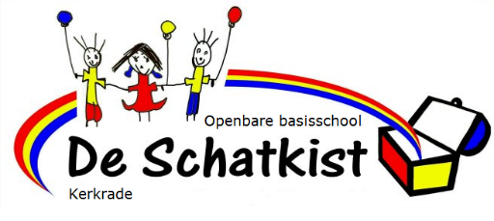
Agenda MR vergadering
Datum: 04-07-2023 Tijd: 19:00 uur

Aanwezig: Martijn, Diana, Marlou, Désirée, Nicolle, Sanne, Sander Hawinkels
Afwezig met kennisgeving:
Verder aanwezig: Maurice Bejas

Agendapunten:

1.Opening en mededelingen

- De voorzitter opent de vergadering om 19:00 uur
- Welkom Maurice: Evaluatie Sander (Sander sluit een half uur later aan)
De evaluatie heeft plaatsgevonden. Er is een terugkoppeling geweest met Sander. De tweede evaluatie zal 26 februari plaatsvinden om 15.30 uur met Maurice Bejas.

2. Organisatie MR

Ter vaststelling:
- Notulen vergadering 23 mei:

De notulen zijn vastgesteld.
3. Mededelingen/ info door directie

- Werkverdelingsplan (instemming pMR)
De pMR heeft ingestemd.
- Jaarplanning (instemming)
De MR heeft ingestemd.
- Schoolplan (Versie 1, instemming nieuwe schooljaar)
Enkele punten uit het schoolplan worden toegelicht.
- Professioneel Statuut (bijlage schoolplan)
- Poster Schoolplan (bijlage schoolplan)
De poster is toegelicht.
- Poster basiskwaliteit (bijlage schoolplan)
De poster is toegelicht.
- GBT, invulling TSO (voorstel in de bijlage)
Het voorstel is toegelicht.
- Wijziging lestijden (instemming)
De MR heeft ingestemd.
- Lesuren (instemming) (bijlagen)
De oMR heeft ingestemd.
4. Vaste aandachtspunten en eventuele thema's
- Activiteitenplan
De jaarplanning wordt aangepast op de jaarplanning van de directie. Daarna kan het activiteitenplan ondertekend worden.
- Verkiezing/herkiezing p-geleding (Marlou)
Marlou is herkozen. Er waren geen andere teamleden die zich verkiesbaar hebben gesteld.
5. Volgende vergaderingen
Maandag 18 september 15.30 uur
Maandag 20 november 15.30 uur
Maandag 26 februari 15.30 uur
Maandag 15 april 15.30 uur
Maandag 10 juni 15.30 uur

